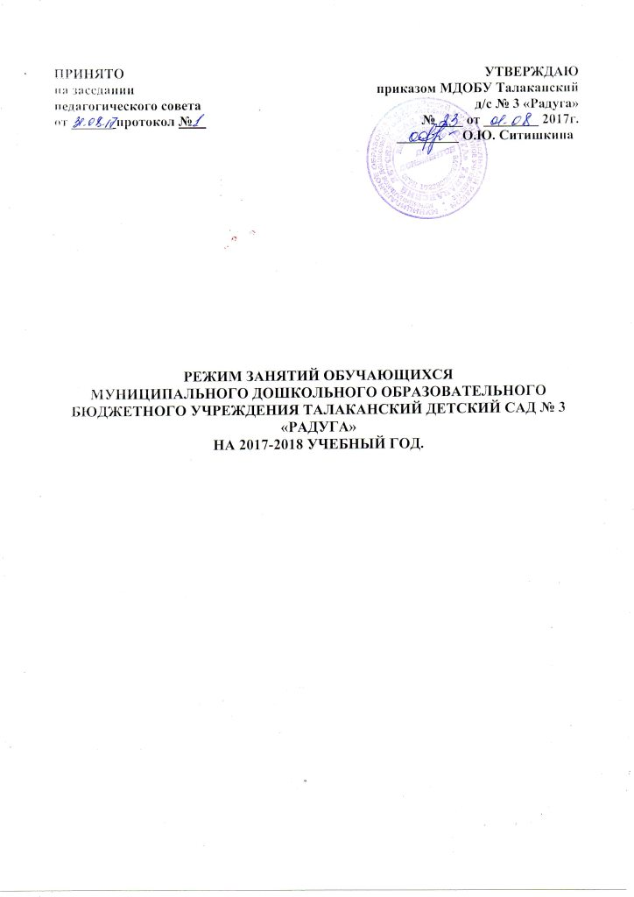

ПРИНЯТО  на заседании  педагогического совета  от ______ протокол №__ | УТВЕРЖДАЮ  приказом МДОБУ Талаканский  д/с № 3 «Радуга»  №____ от ________ 2017г.  _________ О.Ю. Ситишкина

РЕЖИМ ЗАНЯТИЙ ОБУЧАЮЩИХСЯ
Муниципального дошкольного образовательного бюджетного учреждения ТАЛАКАНСКИЙ ДЕТСКИЙ САД № 3 «рАДУГА»
на 2017-2018 учебный год.

1. Режим работы Муниципального дошкольного образовательного бюджетного учреждения Талаканского детского сада № 3 «Радуга» (далее – ДОУ) рассчитан на 10,5 часовое пребывание воспитанников с 7.00 до 17.30; суббота, воскресенье, праздничные дни-выходные. Предпраздничный день на один час короче.
Режим дня соответствует возрастным особенностям детей и способствует их гармоничному развитию:
- продолжительность учебного года с 01.09.2017г. по 31.05.2018г.
- продолжительность каникул для детей в течение учебного года – 7 календарных дней.
- ДОУ работает по графику пятидневной рабочей недели.

2. Максимальная продолжительность непрерывного бодрствования детей 3-7 лет составляет 5,5-6 часов, до 3 лет – в соответствии с медицинскими рекомендациями.
Ежедневная продолжительность прогулки детей составляет 3- 4 часа. Прогулку организуют 2 раза в день: в первую половину дня - до обеда и во вторую половину дня - перед уходом детей домой.
Общая продолжительность дневного сна для детей дошкольного возраста 2,0-2,5 часа, для детей от 1,5 до 3 лет однократно не менее 3 часов.
Самостоятельная деятельность детей 3-7 лет (игры, подготовка к занятиям, личная гигиена) занимает в режиме дня не менее 3-4 часов.
Организованная совместная деятельность проводится с учетом возраста детей, их индивидуальных особенностей.
Образовательная деятельность, осуществляемая в ходе режимных моментов (организация питания, сна, беседы, кружки), преимущественно направлена на охрану здоровья ребенка, физическое и социально-личностное развитие.

3. Организация образовательного процесса в ДОУ осуществляется в соответствии с основной общеобразовательной программой дошкольного образования и учебным планом непосредственно образовательной деятельности. Количество и продолжительность непосредственно образовательной деятельности, включая бесплатные кружки (секции), устанавливаются в соответствии с санитарно-гигиеническими нормами и требованиями, которые регламентируются учебным планом.

4. Максимально допустимый объем недельной образовательной нагрузки, включая реализацию дополнительных образовательных программ, для детей дошкольного возраста с 2 до 7 лет составляет (Приложение 1):
Режим дня для дошкольного возраста:
07. 00– 08.00 приём детей;
08.05. - 08.30 утренняя гимнастика;
08.30 – 09.00 завтрак;
09.00 -10.30 непосредственно образовательная деятельность;
10.30 - 11.00 второй завтрак (сок);
11.00 - 12.30 первая прогулка;
12.30 – 13.00 обед;
13.00 - 15.00 дневной сон;
15.00 - 16.00 воздушные ванны, водные процедуры, образовательная деятельность, деятельность по интересам
16.00 – усиленный полдник
16.00 – 17.30 вторая прогулка, уход детей домой

Режим дня для детей раннего возраста
07.00 – 08.00 прием детей;
07.30.- 08.30 подготовка к завтраку, завтрак;
08.05. – 09.05 самостоятельная деятельность;
09.05 – 09.20 непосредственно образовательная деятельность;
09.30 – 10.00 второй завтрак (сок);
10.00 – 11.30 подготовка к прогулке, прогулка;
11.30 -12.00 подготовка к обеду, обед;
12.00 – 15.00 подготовка ко сну, сон;
15.00 - 15.30 самостоятельная деятельность;
15.30 – 15.55 образовательная деятельность;
15.55-.16.15 подготовка к полднику, усиленный полдник;
16.15-16.30 самостоятельная игровая деятельность, подготовка к прогулке
16.30-17.30 вторая прогулка, уход детей домой
Режим занятий и учебной нагрузки воспитанников.

- Для детей раннего возраста от 1,5 до 3 лет длительность непрерывной непосредственно образовательной деятельности не должна превышать 10 мин. Допускается осуществлять образовательную деятельность в первую и во вторую половину дня (по 8-10 минут) проводится по подгруппам. Допускается осуществлять образовательную деятельность на игровой площадке во время прогулки.
- в младшей группе (дети четвертого года жизни) – 2 часа 30 минут, продолжительность непрерывной непосредственно образовательной деятельности не более 15 минут;
- в средней группе (дети пятого года жизни) – 3 часа 20 минут, продолжительность непрерывной непосредственно образовательной деятельности не более 20 минут;
- в старшей группе (дети шестого года жизни) – 5 часов 50 минут, продолжительность непрерывной непосредственно образовательной деятельности не более 25 минут;
- в подготовительной группе (дети седьмого года жизни) – 7 часов 30 минут, продолжительность непрерывной непосредственно образовательной деятельности не более 30 минут.
Организация физического воспитания
- Двигательный режим, физические упражнения и закаливающие мероприятия осуществляются с учетом здоровья, возраста детей и времени года.
- Формы двигательной деятельности: утренняя гимнастика, занятия физической культурой в помещении и на воздухе, физкультурные минутки, подвижные игры, спортивные упражнения, ритмическая гимнастика, физкультурные досуги, дни здоровья, спортивные праздники.
- С детьми второго и третьего года жизни занятия по физическому развитию основной образовательной программы осуществляют по подгруппам 2- 3 раза в неделю, которые проводятся в групповом помещении или в физкультурном зале.
- Занятия по физическому развитию основной образовательной программы для детей в возрасте от 3 до 7 лет организуются не менее 3 раз в неделю. Длительность занятий по физическому развитию зависит от возраста детей и составляет:
- - в младшей группе – не более 10 мин.,
- - в средней группе – не более 15 мин.,
- - в старшей группе – не более 20 мин.,
- - в подготовительной группе – не более 30 мин.
- Один раз в неделю для детей 5 - 7 лет следует круглогодично организовывать занятия по физическому развитию детей на открытом воздухе. Их проводят только при отсутствии у детей медицинских противопоказаний и наличии у детей спортивной одежды, соответствующей погодным условиям.
- В теплое время года при благоприятных метеорологических условиях непосредственно образовательную деятельность по физическому развитию организуется на открытом воздухе.

5. Количество образовательной деятельности в режимных моментах:
Формы образовательной деятельности в режимных моментах | Периодичность/  все возрастные группы
День здоровья,  физкультурный досуг,  оздоровительно-игровой час. | 1 раз в квартал  1 раз в месяц  1 раз в неделю
Развлечение (положительный социально-эмоциональный опыт) | 1 раз в неделю
Игровая деятельность (сюжетно-ролевые, режиссерские, строительно-конструктивные игры, игры-драматизации и др.) | Ежедневно
Чтение художественной литературы,  литературный досуг. | Ежедневно  1 раз в 2недели
Музыкально-театральная деятельность | 1 раз в месяц
Опыты, эксперименты, наблюдения экологической направленности | 1 раз в неделю
Коллективный труд | 1 раз в 2 недели

Приложение № 1 к режиму занятий обучающихся
Сетка непосредственно образовательной деятельности (занятий) на 2017/2018 учебный год.
Дни недели | 1 младшая группа | Средняя группа | Старшая группа | Подготовительная  группа
ПОНЕДЕЛЬНИК | 1. Рисование (подгруппы)  2. Физическая культура  ( II пол.дня/подгруппы) | 1. Лепка/аппликация  2. Физическая культура | 1. Развитие речи  2.Рисование  3.Физическая культура | 1.Развитие речи  2. Познавательное (ознакомление с окружающим миром/ознакомление с природой)  3. Физическая культура
ВТОРНИК | 1. Развитие речи  (по подгруппам)  2. Музыка (фронтально/II пол.дня) | 1. Познавательное (ознакомление с окружающим миром/ознакомление с природой)  2. Музыка (фронтально) | 1. Познавательное (ознакомление с окружающим миром/ ознакомление с природой)  2. Музыка (фронтально) | 1. Познавательное (ФЭМП)  2. Рисование  3. Музыка (фронтально)
СРЕДА | 1.Познавательное  ( подгруппы)  2.Физическая культура под музыку (фронтально/ II пол.дня) | 1. Познавательное  (ФЭМП)  2. Физическая культура под музыку | 1. Познавательное (ФЭМП)  2. Лепка/аппликация  3. Физическая культура под музыку | 1. Развитие речи.  2. Лепка/аппликация  2. Физическая культура под музыку
ЧЕТВЕРГ | 1. Развитие речи (по подгруппам)  2.Музыка (фронтально/ II пол.дня) | 1.Развитие речи  2. Музыка (фронтально)  Кружок «Юные экологи родного края» (во II пол. дня) | 1. Развитие речи  2. Музыка (фронтально)  Кружок «Непоседы» (во II пол.дня) | 1. Познавательное (ФЭМП)  2. Музыка (фронтально)  Кружок «Здоровый Я- здоровая Страна» (во II пол.дня)
ПЯТНИЦА | 1.Лепка  (по подгруппам)  2. Физическая культура | 1.Рисование  2. Физическая культура | 1. Рисование  2. Физическая культура | 1. Рисование  2.Физическая культура
ИТОГО | 8 (10)мин. х10= 1ч.40мин | 20мин. х10=3ч.30мин. | 25 мин. х 12 = 5 час.00мин. | 30 мин. х13 = 6 час 30 мин.

Физкультурные досуги – среда , 2 половина дня.

Музыкальные развлечения – пятница, 2 половина дня.

